[1]

Tarea #2

Francisco Alberto, Navarro Orozco, 202004752

*Escuela de Mecánica Eléctrica, Facultad de Ingeniería, Universidad de San Carlos de Guatemala*

*Para la segunda tarea se realizó un código que sea capaz de procesar señales digitales utilizando la transformada de Fourier, filtro usando una señal senoidal*

# Código utilizado

%Generar señal senoidal

fs = 1000; %frecuencia de muestreo

t = 0:1/fs:1; %vector de tiempo

f = 100; %frecuencia de la señal

x = sin(2*pi*f*t); %Definimos la variable x para la señal senoidal

%Aplicar Transformada de Fourier

xf = fft(x);

%Generar filtro pasa-bajo

n = length(x);

fcutoff = 50; %frecuencia de corte

h = ones(n, 1); %vector de ceros

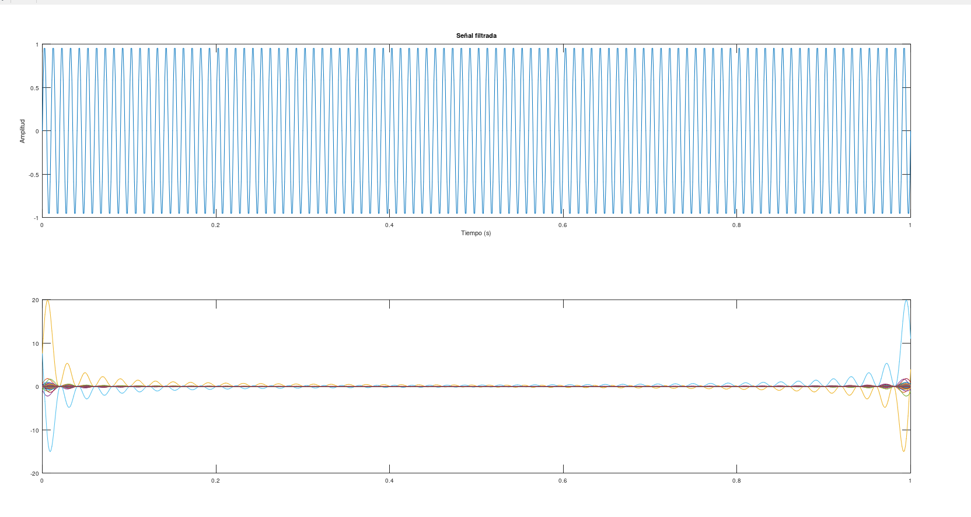h(round(n*fcutoff/fs)+1:end) = 0; % aplicar filtro pasa-bajo

% Aplicar filtro a la señal en el dominio de la frecuencia

xf_filtered = xf .* h;

% Convertir señal filtrada a dominio del tiempo

x_filtered = ifft(xf_filtered);

%Graficar señal original y señal filtrada

figure;

subplot (2,1,1);

plot(t, x);

title('Señal original');

xlabel('Tiempo (s)');

ylabel ('Amplitud');

subplot(2,1,2);

plot(t, real(x_filtered));

title('Señal filtrada');

xlabel('Tiempo (s)');

ylabel('Amplitud');

# Resultados

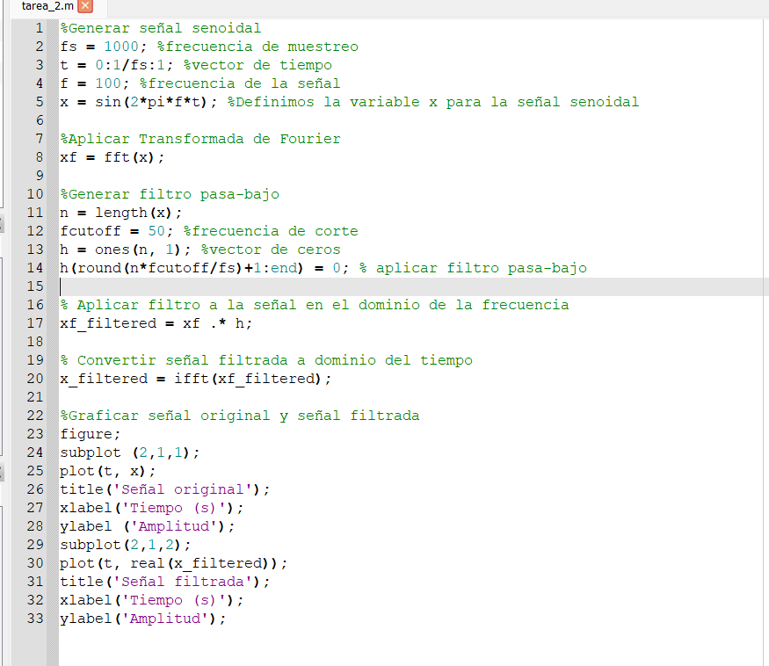

1.